@中小微企业和个体工商户：惠企纾困政策落实好不好？请你说一说
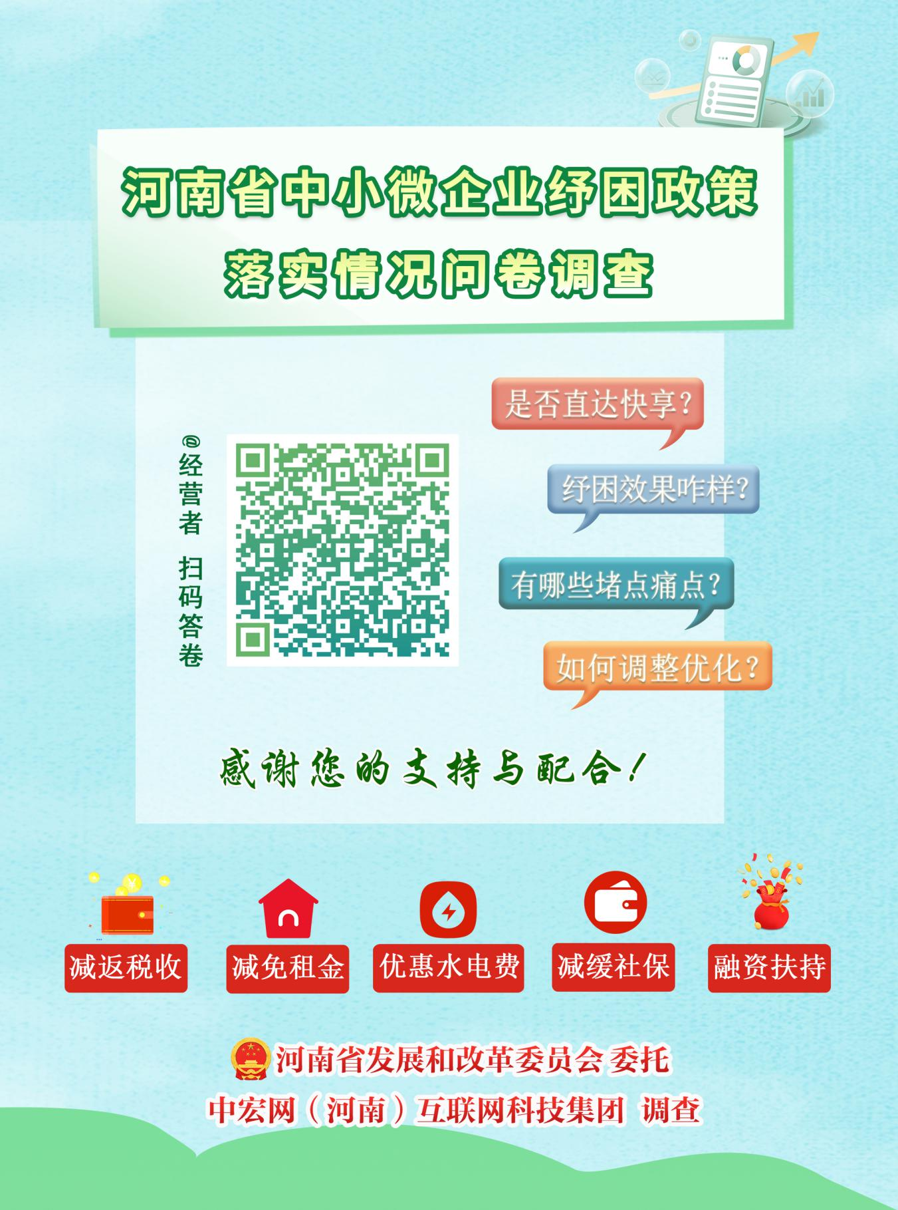扫描、长按识别二维码参与问卷互动

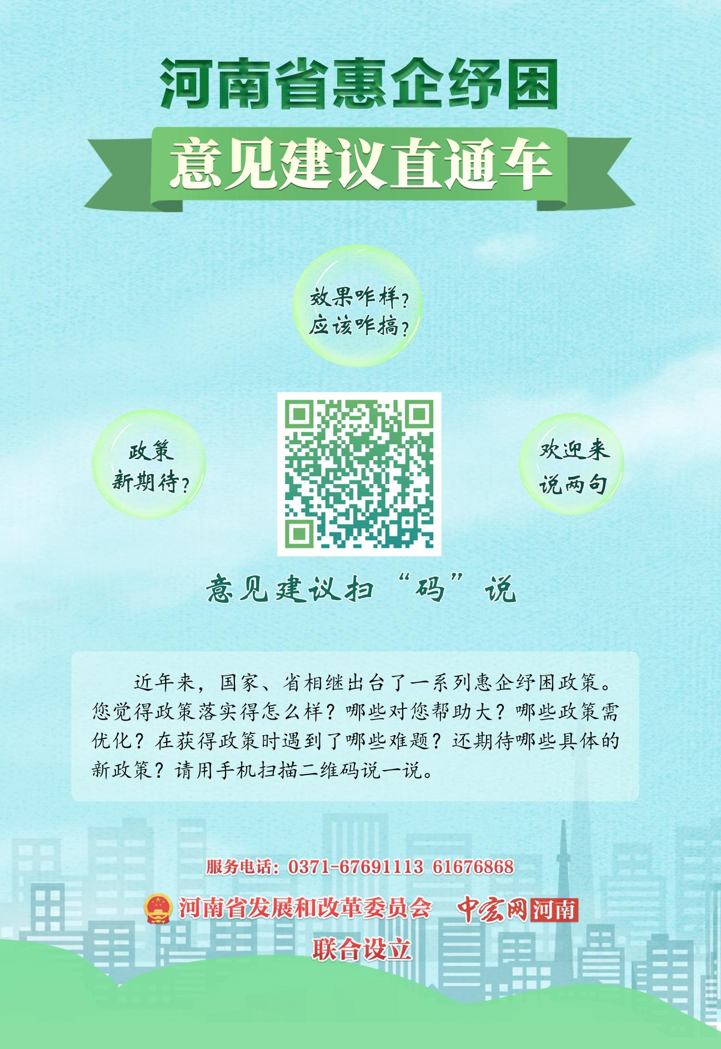 河南省惠企纾困意见建议直通车

